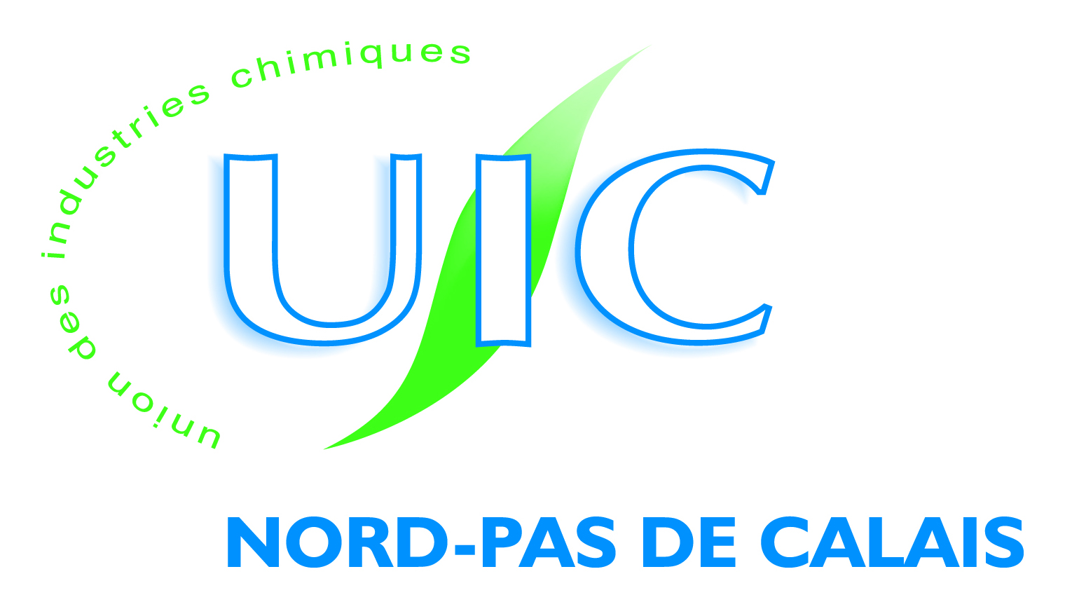

**Inscription au**

**http://www.villagedelachimie.org/img/graph/typ_logo_vdlc_up.gif**

**Mardi 15 mars 2016**

**Lycée Léonard de Vinci Rue Martin Luther King à Calais**

A retourner par mail à [contact@uic-npc.org](mailto:contact@uic-npc.org) ou par fax 03 20 99 46 79

M. Mme…………………………………………………….

Email……………………………………………..…………..

*Vous êtes :*

* Collégien
* Lycéen
* Etudiant
* Apprenti

Etablissement scolaire fréquenté (nom et ville) ………………………………………………………………………………

* Parent d’élève
* Professionnel de l’Education Nationale
* Autre ………………………………..

*Inscription*

* Je viendrai au village,
* Je viendrai au village et à la conférence à 11 heures sur le secteur de la chimie, ses métiers et les filières de formation en région Nord Pas de Calais

Je serai accompagné de ……………………..

UIC NPC - 40 Rue Eugène Jacquet - 59708 MARCQ EN BAROEUL CEDEX

Téléphone : 03 20 99 24 92 - Télécopie : 03 20 99 46 79 - @ : [contact@uic-npc.org](mailto:contact@uic-npc.org)

[www.uic-npc.org](http://www.uic-npc.org)